4 июня 2023 года в Москве, и одновременно по всей стране, пройдет традиционный полумарафон «ЗаБег.РФ»
15.05.2023
4 июня 2023 года в Москве, и одновременно по всей стране, пройдет традиционный полумарафон «ЗаБег.РФ». Это самый крупный полумарафон страны с синхронным стартом. Он объединит 85 городов, 11 часовых поясов и 150 000 любителей спорта.
«ЗаБег.РФ» пройдет в Москве уже в седьмой раз. Участников ждет четыре дистанции, атмосферная фан-зона и маршрут по самым красивым местам столицы. Каждому спортсмену выдадут стартовый пакет: медаль, специальный номер, футболку, сертификат и подарки от партнеров.
Для гостей и участников подготовили множество сюрпризов: яркую шоу-программу, увлекательные мастер-классы, спортивные и детские активности
Оформить стартовый взнос участника можно на сайте забег.рф. Для этого нужно:
1. Выбрать город участия и дистанцию
2. Ознакомиться с условиями участия и согласиться с ними
3. Внести целевой взнос
4. Ввести личные данные участников
Для того, чтобы стать участником ЗаБега.РФ, необходимо приобрести билет: 1 км – 1200 рублей, 5 км – 1600 рублей, 10 км – 2000 рублей, 21,1 км – 2400 рублей. Чем ближе к дате — тем цена будет выше.
Юные спортсмены должны бежать в сопровождении взрослого. Сопровождающему для этого тоже необходимо купить билет. Если уже есть билет на другую дистанцию ЗаБега, то дополнительно билет на 1 км покупать не нужно. Помимо билета, юному спортсмену потребуется разрешение родителей. Всем – медицинская справка.
Марафоны, Гонки героев, велозабеги, авторалли, мотокроссы, профессиональные поединки — к спортивным мероприятиям в столице можно присоединиться как в качестве участника, так и стать зрителем, получив при этом ничуть не меньше адреналина.
Участники забега ЗаБега.РФ стартуют и финишируют на Красной площади. Трасса забега – живописная и уникальная. Бегунам предстоит преодолеть четыре дистанции на выбор:
· Юниоры – 1 км
· Новичок – 5 км
· Любитель – 10 км
· Профи – 21, 1 км
На трассе участников ожидают крио пушки, краски холи, конфетти, переводные тату, надувные палки-стучалки, поролоновые ладони, а также бодрящая музыка и громкая поддержка болельщиков.
Время стартов
· 1 км — 10:00
· 5 км — 08:00
· 10 км — 09:30
· 21.1 км — 09:00
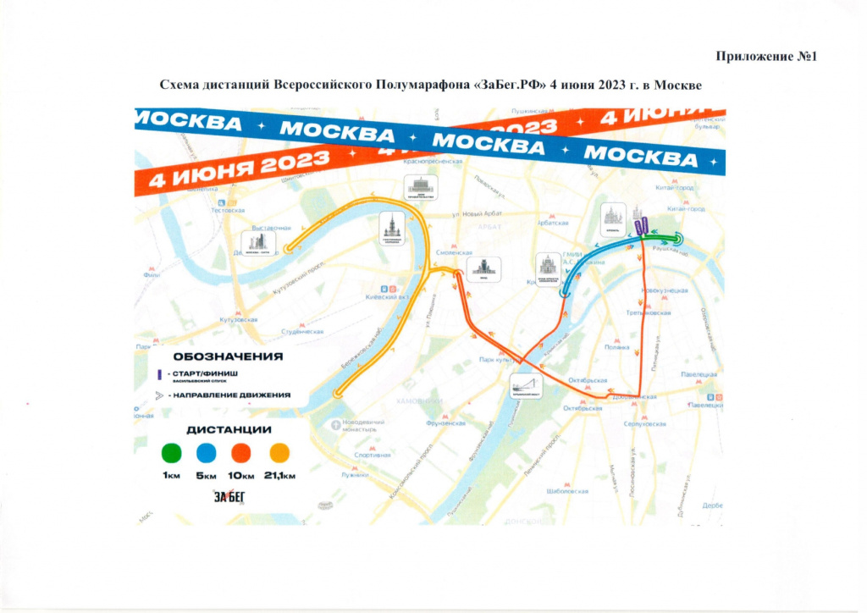
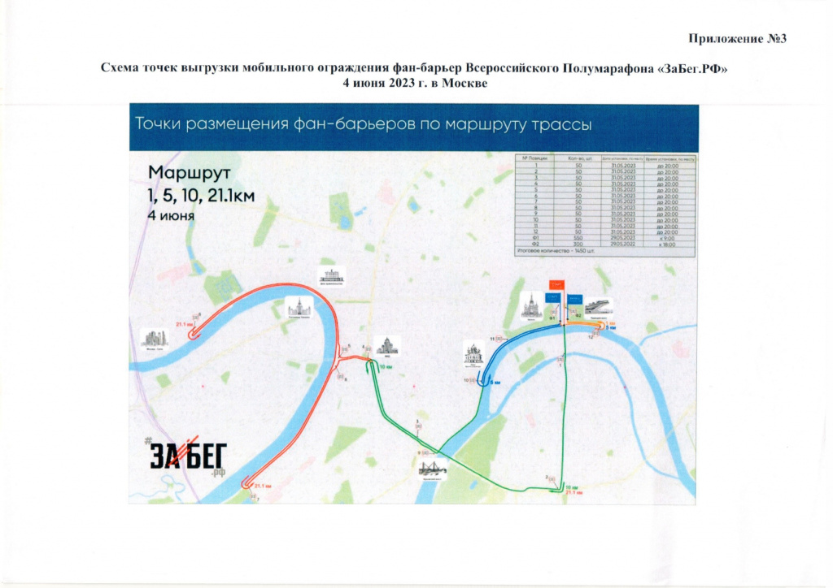
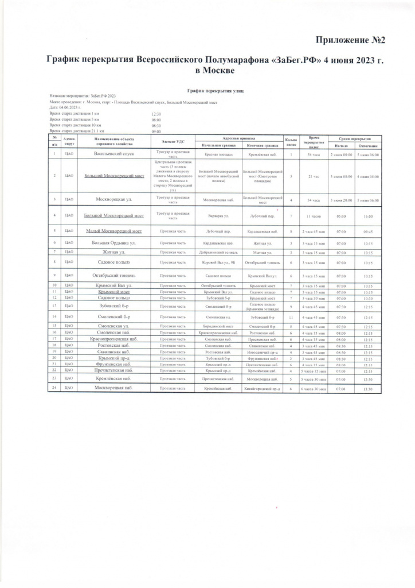

Адрес страницы: http://presnya.mos.ru/important-in-the-area/detail/11587047.html
Управа Пресненского района города Москвы

